04.05. 7-А клас укр.література Добровольська В.Е.

**А. МАЛИШКО — ВІДОМИЙ УКРАЇНСЬКИЙ ПОЕТ. «ПІСНЯ ПРО РУШНИК»**

ХІД УРОКУ

**І. Пригадаймо**

· Що називається піснею? (Пісня — словесно-музичний твір або ліро-епічного характеру, мелодійний за своїм інтонаційним малюнком і призначений для співу)

· Які пісні бувають? (Календарно-обрядові, родинно-побутові, соціально-побутові)

· На які види розподіляються пісні? (Народні, літературні)

**ІІ. Опрацювання навчального матеріалу**

1. Життєвий і творчий шлях А. Малишка. Матеріал для вчителя

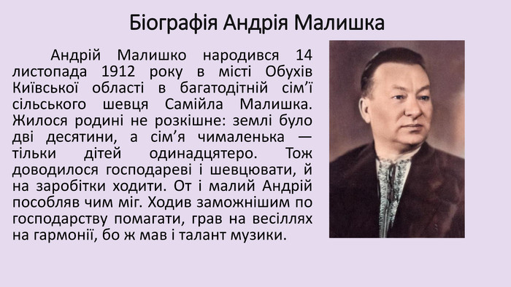

**Андрій Самійлович Малишко (14.11.1912 — 17.02.1970)**

У південно-західній частині селища Обухів, що на Київщині, у невеличкій садибі з діда-прадіда мешкають Малишки. Вони ніколи не були кріпаками, а належали до козацького стану. В околиці їх знають як вправних чоботарів. Чоботарським ремеслом прославився дід Микита і три його сини — Микита, Самійло та Гнат. Вони шили чоботи собі, на замовлення і на продаж.

Сім’я Самійла Малишка, в якій народився майбутній поет, була великою: батько з матір’ю, бабуся і одинадцятеро дітей. Клаптик землі, який дістався у спадок Самійлові Микитовичу, та незначні доходи сільського шевця не завжди могли прогодувати сім’ю. Тому інколи доводилось йому йти на заробітки в каховські степи, у далеку Таврію. А був Самійло Малишко кремезний, суворий, мовчазний, з пишними козацькими вусами, чим нагадував Андрієві козака Мамая.

Із особливою ніжністю згадував письменник свою матір, Івгу Остапівну, по-вуличному Базилиху: «Як живу, бачу я свою матір Івгу-Базилиху — сині, задумливі і повні живого народного розуму очі. Вечорами, сидячи біля куделі, вона співала тихенько і протяжно, і ці пісні врізались мені в пам’ять на все життя» Мати поета була родом з бідної селянської сім’ї, де шматок хліба заробляли і дорослі, й діти. У ніяких школах вона не вчилась, зате природа наділила її гострим розумом, чудовою пам’яттю і добротою. Любила Івга Остапівна і гарно вдягнутися: мала декілька вишитих сорочок, намисто і навіть срібний хрестик, який цінувала як найбільший скарб. Пізніше часто бувала в письменницькому товаристві, серед друзів сина, але своїм розумом не поступалася ні перед ким.

Дитинство поета нічим не відрізнялося від життя інших сільських хлопчиків. Зимою до школи, а влітку — торбинка з цибулинкою, окраєць хліба, попереду корова з телям — і на пасовище.

Любов до книги передав Андрієві дядько Микита, якого прозивали «чорнокнижником» і який довгенько засиджувався над Шевченковим «Кобзарем». Тільки-но Малишко навчився писати, як відразу почав піддавати «обробці» мамині пісні. Дуже йому не хотілося, щоб у них був сумний кінець. «Чорний ворон опівночі виклював козацькі очі»,— закінчила співати ненька. Хлопчик переробив пісню на свій лад: «Чорний ворон опівночі не клює козацькі очі». Навіть батько здивувався: «Ти послухай, стара, що він ото вигадує. Ну й чудна, їй-богу, дитина!» Так починалося Малишкове віршування.

2. Опрацювання твору А. Малишка «Пісня про рушник»

2.2. Історія написання «Пісні про рушник».

Найкращою з-поміж Малишкових пісень, а може, й найпопулярнішою, в повному розумінні слова народною піснею, якій судилося довгі роки життя, є «Пісня про рушник». Пісня перекладена тридцятьма п’ятьма мовами світу. Вірш «Пісня про рушник» вміщений у збірці «Серце моєї матері» (1959).

Написана пісня у 1959 року до кінофільму «Літа молоді». Композитор П. Майборода написав музику до вірша поета.

«Пісня про рушник» — це пісня про матір. Образ матері — один із центральних у творчості Малишка. Передусім це образ конкретної людини, що знала безліч пісень, чудово їх виконувала і передала своєму синові «песен дивный дар»,— говорив М. Рильський.

2.4. Ідея: уславлення шанобливого ставлення до матері-святині.

2.5. Основна думка: материнський рушник для її дитини — щастя, доля, любов.

2.8. Ідейно-художній зміст пісні.

Ліричний герой з великою теплотою згадує рідну матір, її безсонні ночі над колискою сина, її намагання прилучити дитину до всього прекрасного, людяного, її сокровенне бажання бачити свою дитину щасливою, не обійденою долею. Ненька дарує синові рушник, вишиваний як символ життєвої дороги, на якому оживає «і дитинство, й розлука, й материнська любов». Так А. Малишко поглиблює образ рушника, запозичений з народної творчості. Проте головним у поезії є образ найближчої і найсвятішої для кожної людини — образ матері.

«Пісня про рушник» у народі популярна, оскільки вона бентежить, хвилює кожного. І ще тому, що вона проста, задушевна, що в ній знаходимо картини й образи, знайомі з народних пісень. І рушник вишиваний, і дорога далека, і щастя-доля, і зелені луги — усе це взято із щедрого арсеналу народної творчості, перетоплене в серці поета, збагачене його власними образами (щебетання дібров, солов’їні гаї, незрадлива усмішка) і тому привертає нашу увагу, бентежить, радує, сповнює передчуттям далеких доріг і безмежної вдячності до найдорожчої нам людини — рідної матері.

***2.10. Художні засоби пісні.***

Звертання: «Рідна мати моя».

Епітети: «далека дорога», «засмучені очі», «незрадлива, вірна усмішка», «тихий шелест трав».

Повтори:

«І в дорогу далеку ти мене на зорі проводжала,

І рушник вишиваний на щастя дала».

«І твоя незрадлива материнська ласкава усмішка,

І засмучені очі хороші блакитні твої».

«І на тім рушничкові оживе все знайоме до болю:

І дитинство, й розлука, і вірна любов».

Метафори: «цвіте… доріжка», «шелест трав», «щебетання дібров», «оживе…. і дитинство, й розлука, і вірна любов».

Порівняння: «…той рушник простелю, наче долю…».

3.2. Символічне значення рушника для українців.

Рушник — оберег, з яким в українців пов’язане все — від народження до останнього шляху: на рушникові подавали найдорожчому гостеві хліб-сіль, ним перев’язували руки молодих під час вінчання, рушниками покривали найдорожче для українця-християнина — ікони, рушники використовувались і в процесі обряду поховання людини, і, зрештою, вирушаючи в дорогу, людина неодмінно мала з собою рушник, який був не просто шматком тканини, що прикривав, наприклад, хліб, а справжнім оберегом. Талісманом, що, на думку наших предків і оберігав, і захищав, і приносив щастя. До того ж прямокутна форма рушника сама символізувала дорогу, зокрема життєву дорогу людини. А вишиті, здебільшого червоними і чорними нитками, візерунки означали переплетені в людському житті радісні й сумні моменти: «і дитинство, й розлука, і вірна любов». (Андрій Самійлович вірив у те, що в буремні роки війни він вижив після важкого поранення тільки завдяки вишитому рушникові, з яким мати провела його на фронт).

Прослухати поезію покладену на музику <https://www.youtube.com/watch?v=7j0-vOsrqkI>

**ІІІ.**  **ДОМАШНЄ ЗАВДАННЯ**

Вивчити напам’ять, засняти себе як ви розповідаєте вірш, відправити на перевірку до 08.05.